チーム名  TRRL（ティール） |  | キャプテンが所属する団体名  津山工業高等専門学校電子制御工学科
第  １  号機 | ロボット名（フリガナ） プロ トゥー  Ｐ．Ｒ．Ｏ．ロボットⅡ
このロボットの構造図およびアイデアをわかりやすく作図してください。

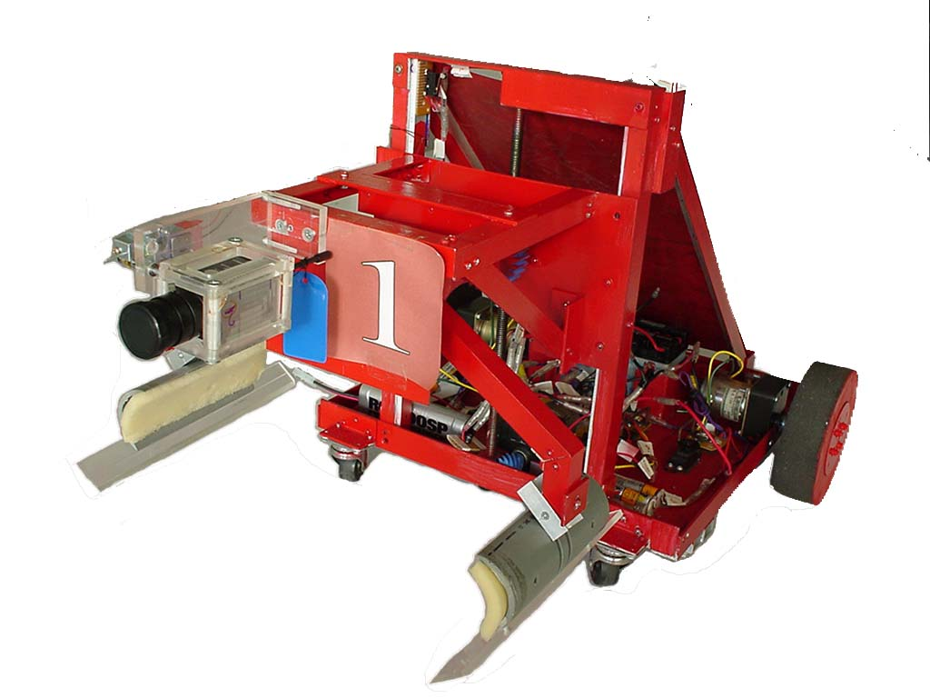
アームは上下可能
車輪により移動．
寸法：
幅x奥行きx高さ，510x700x430
ハンド部：円筒を縦に割った形の先端を使ってレスキューダミー全体を包み込むように救出する。

機能：瓦礫除去およびレスキューダミー救出
救出方法：上下方向に自由度を持つアームを用いレスキューダミーを救出する。
ハンド部は円筒を縦割りにした形状で内側にはスポンジを張り付け
てある。このためレスキューダミー全体を柔らかく包み込みながら
把持し、所定の場所まで搬送する。場合によっては，粋号の搬送用
ベッドにレスキューダミーを乗せてロボットベースまで搬送するこ
とも可能である。
制御方法：市販のＲＣアンプによりアームの開閉を行う。駆動部は機械式スイッチ
とリレーにより電圧を３段階に変化させることで速度調節が可能。
操縦用搭載機器：無線カメラ１台、受信機１台、ＲＣサーボ３台、ＲＣアンプ１台。
使用機器：ギアードモータ（日本サーボ）、ギアボックス（田宮）など。
電源：バイク用１２Ｖ鉛蓄電池２つ、ＲＣ用７．２ＶNiCdバッテリ２つ、
メタハイ単３乾電池数本、アルカリ単３乾電池（リレー駆動用）。
緊急停止スイッチ：背面に設置する予定。
ロボットアイデア用紙 ページ ／

チーム名  TRRL（ティール） |  | キャプテンが所属する団体名  津山工業高等専門学校電子制御工学科
第  ２  号機 | ロボット名（フリガナ） Ｔｈｅ Ｓａｖｉｏｕｒ  ザ セイバ
このロボットの構造図およびアイデアをわかりやすく作図してください。
寸法：幅x奥行きx高さ，250x350x550
アームを伸ばすことで
高さは400mm程度となる．
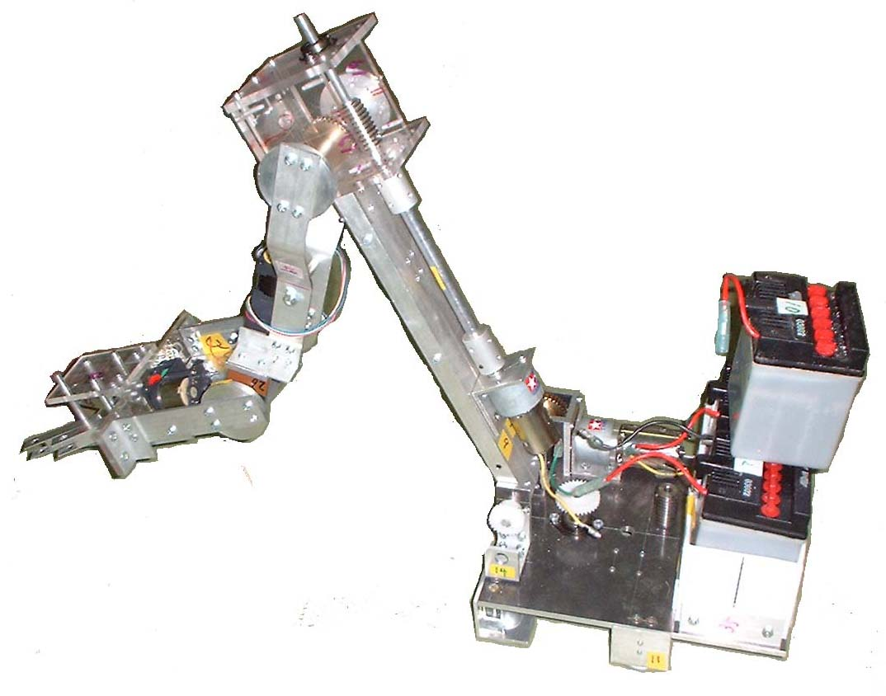
機能：瓦礫除去および
レスキューダミー救出
救出方法：５自由度のマスタースレーブ
型アームにより操作性を向上
させることで速やかなレスキ
ューダミー救助を行う。エン
ドエフェクタは様々な形状を
用意し、状況に応じて取り替
えてレスキー活動を効率的に
行う。双腕も検討中。

緊急停止スイッチ
設置予定場所

制御方法：マスタアームの関節に設けたポテンショメータにより手先の位置を検出し、
スレーブアーム側の手先位置を追従させる。スレーブアームは４つのDCモー
タと１つのステッピングモータにより構成されている。関節角度は
ポテンショメータとカウンタにより検出する。
操縦用搭載機器：無線カメラ１台、受信機１台、マイコンH8（秋月電子）。
使用機器：ギア付きＤＣモータ（田宮）、ステッピングモータ（オリエンタルモータ）
ウォームギア（教育歯車）、ポテンショメータなど。
マイコン：ポテンショメータから得られた電圧をマイコン内蔵のAD変換器により
取り込み、PWM信号としてモータドライバへ出力する。
ステッピングモータは、マイコンからパルスを出力し回転させる。
パルスの総数をカウントすることで回転角度を得ている。
モータドライバ：各関節の目標角度に応じてマイコンから出力されたPWM信号を
取り込み、フォトカプラを介してMOSFETをオン・オフするこ
とでモータを駆動させる。ブレーキ機能有り。
電源：バイク用１２Ｖ鉛蓄電池２つ。
緊急停止スイッチ：図示した点に設置する予定。
ロボットアイデア用紙 ページ ／

チーム名  TRRL（ティール） |  | キャプテンが所属する団体名  津山工業高等専門学校電子制御工学科
第  ３  号機 | ロボット名（フリガナ） イキゴウ  粋号
このロボットの構造図およびアイデアをわかりやすく作図してください。
緊急停止用スイッチ設置場所
アーム部：UFOキャッチャー型
前後左右上下にアームを移動させることが可能。

タイミングベルト
による前後機構
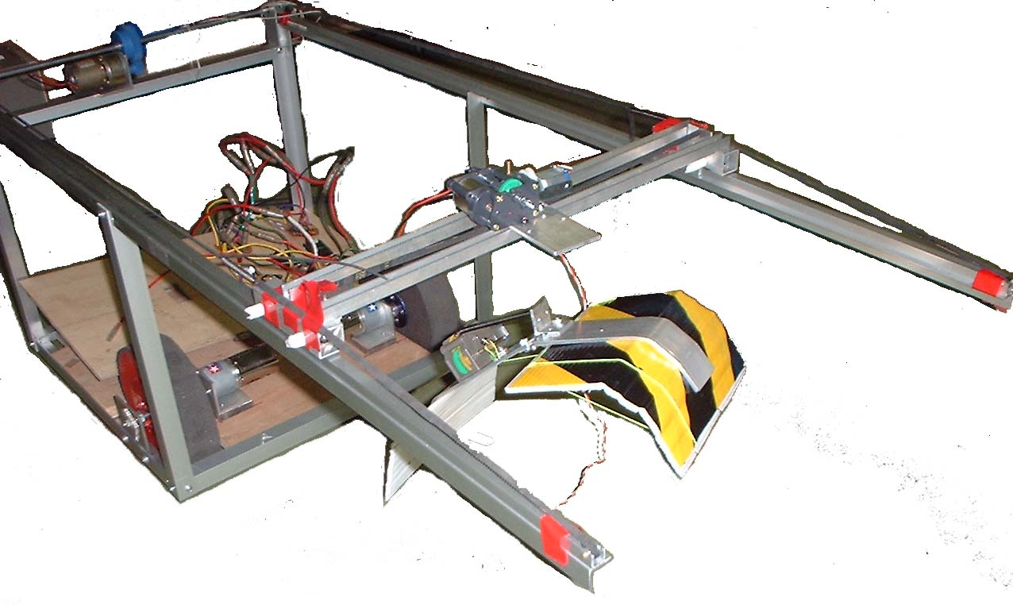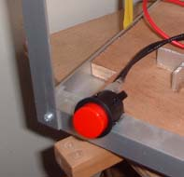
ハンド部：バネにより閉じる方向へ張力をかけ，モータにより開くことができる。
寸法：幅x奥行きx高さ，500x1000x400
緊急停止用スイッチ

機能：瓦礫除去およびレスキューダミー救出
救出方法：水平面内を前後左右方向に移動可能なアームを用い、レスキューダミーの真上ま
でハンドを移動させる。そして、多方向から糸で固定されたハンドをレスキュー
ダミーまで降ろしハンドによりレスキューダミーを慎重に把持する。ハンド部は
閉まる方向にバネの張力をかけているので張力を調整することで救出時の負担を
軽減することができる。また、ロボット内部に設けたベッドにレスキューダミー
を乗せロボットベースまで搬送する。
制御方法：駆動部は機械式スイッチと抵抗により電圧を３段階に変化させることで
速度調節が可能。また、アーム操作と駆動部を２つのスイッチにより電源を
切り替えることで使い分けることが可能。
操縦用搭載機器：無線カメラ１台、受信機１台、ＲＣサーボ６台。
使用機器：ギアードモータ（日本サーボ）、ギアボックス（田宮）など。
電源：ＲＣ用７．２ＶNiCdバッテリ２つ。
緊急停止スイッチ：背面左隅に設置。

ロボットアイデア用紙 ページ ／

